

Институт информационных и вычислительных технологий

Кафедра управления и интеллектуальных технологий

**Отчет по лабораторной работе №2**

**По курсу «Элементы и системы гидроавтоматики»**

**«Испытания гидропривода с дроссельным регулированием скорости при последовательном расположении дросселя»**

Выполнили студенты:

Михайловский М., Ковалев Е., Рехалов А.

Группа: А-03-21

Бригада: 3

Проверил: Шилин Денис Викторович

**Москва 2024**

**Цель и содержание работы**

Экспериментальное получение статических характеристик гидропривода с дроссельным регулированием скорости с последовательно расположенным дросселем в напорной гидролинии.

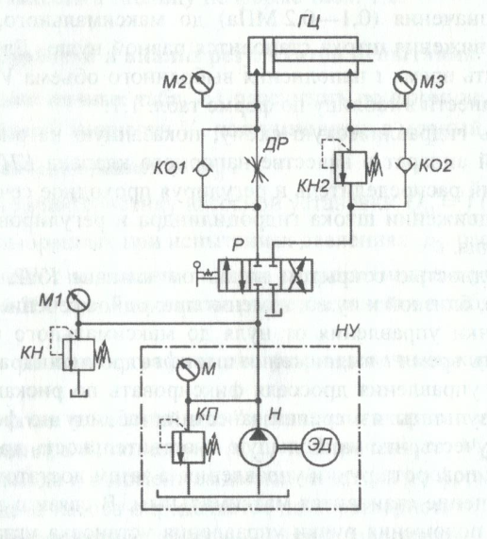

Рисунок 1. Схема испытания гидропривода с дросселем, расположенным в напорной гидролинии.

Обработка и анализ результатов испытания

|  |  |  |  |  |
| --- | --- | --- | --- | --- |
| **Давление** | **№** | **Угол** | **Время t, с** | **Скорость штока v, м/с** |
|  | 1 | 0 | 1.33 | 0.15 |
| 2 | 1.5 | 1.32 | 0.15 |
| 3 | 3 | 1.4 | 0.14 |
| 4 | 4.5 | 1.5 | 0.13 |
| 5 | 6 | 1.42 | 0.14 |
| 6 | 7.5 | 1.4 | 0.14 |
| 7 | 9 | 1.33 | 0.15 |
| 8 | 10.5 | 2.4 | 0.083 |
| 9 | 12 | 2.62 | 0.076 |
| 10 | 13.5 | 4.06 | 0.049 |
| 11 | 15 | 7.62 | 0.026 |

Таблица 1. Зависимость угла поворота ручки дросселя от времени выдвижения штока гидроцилиндра.

|  |  |  |  |  |
| --- | --- | --- | --- | --- |
| **Давление** | **№** | **Угол** | **Время t, с** | **Скорость штока v, м/с** |
|  | 1 | 0 | 2.65 | 0.075 |
| 2 | 1.5 | 2.32 | 0.086 |
| 3 | 3 | 2.59 | 0.077 |
| 4 | 4.5 | 2.30 | 0.087 |
| 5 | 6 | 2.47 | 0.081 |
| 6 | 7.5 | 2.6 | 0.077 |
| 7 | 9 | 2.75 | 0.072 |
| 8 | 10.5 | 4.56 | 0.044 |
| 9 | 12 | 5.71 | 0.035 |
| 10 | 13.5 | 8.67 | 0.023 |
| 11 | 15 | 17.38 | 0.012 |

Таблица 2. Зависимость угла поворота ручки дросселя от времени выдвижения штока гидроцилиндра.

|  |  |  |  |  |  |  |  |  |  |
| --- | --- | --- | --- | --- | --- | --- | --- | --- | --- |
| **p2,МПа** | **p3, МПа** | **R,Н** | **v,м/с** | **Nп,Вт** | **t, с** | **Qвыд, л/мин** | **p1, МПа** | **Nз,Вт** | **КПД,%** |
| 0,4 | 0,20 | 24,50 | 0,18 | 4,41 | 1,10 | 2,19 | 0,80 | 29,25 | 15,08 |
| 0,7 | 1,00 | 122,50 | 0,16 | 19,60 | 1,22 | 1,98 | 1,40 | 46,15 | 42,47 |
| 2 | 2,00 | 245,00 | 0,19 | 46,55 | 1,07 | 2,25 | 2,70 | 101,47 | 45,88 |
| 2.3 | 3,00 | 367,50 | 0,16 | 58,80 | 1,25 | 1,93 | 3,20 | 102,94 | 57,12 |
| 3.4 | 4,00 | 490,00 | 0,15 | 73,50 | 1,30 | 1,86 | 4,10 | 126,82 | 57,95 |
| 4 | 5,00 | 612,50 | 0,16 | 98,00 | 1,28 | 1,88 | 4,60 | 144,51 | 67,81 |
| 4.3 | 6,00 | 735,00 | 0,12 | 88,20 | 1,63 | 1,48 | 5,10 | 125,82 | 70,10 |
| 4.6 | 7,00 | 857,50 | 0,08 | 67,74 | 2,54 | 0,95 | 5,30 | 83,91 | 80,73 |

Таблица 3. Характеристики гидропривода с гидроцилиндром при угле поворота ручки дросселя равным 4

|  |  |  |  |  |  |  |  |  |  |
| --- | --- | --- | --- | --- | --- | --- | --- | --- | --- |
| **p2,МПа** | **p3, МПа** | **R,Н** | **v,м/с** | **Nп,Вт** | **t, с** | **Qвыд, л/мин** | **p1, МПа** | **Nз,Вт** | **КПД,%** |
| 0,3 | 0,20 | 24,50 | 0,17 | 4,17 | 1,18 | 2,04 | 1,50 | 51,12 | 8,15 |
| 0,6 | 1,00 | 122,50 | 0,19 | 23,28 | 1,03 | 2,34 | 1,80 | 70,27 | 33,12 |
| 1.4 | 2,00 | 245,00 | 0,17 | 41,65 | 1,18 | 2,04 | 2,60 | 88,60 | 47,01 |
| 2 | 3,00 | 367,50 | 0,16 | 58,80 | 1,22 | 1,98 | 3,20 | 105,48 | 55,75 |
| 2.7 | 4,00 | 490,00 | 0,16 | 78,40 | 1,23 | 1,96 | 4,00 | 130,77 | 59,95 |
| 3.4 | 5,00 | 612,50 | 0,16 | 98,00 | 1,23 | 1,96 | 4,60 | 150,39 | 65,16 |
| 4 | 6,00 | 735,00 | 0,15 | 110,25 | 1,33 | 1,81 | 5,10 | 154,20 | 71,50 |
| 4.5 | 7,00 | 857,50 | 0,09 | 78,03 | 2,19 | 1,10 | 5,30 | 97,32 | 80,18 |

Таблица 4. Характеристики гидропривода с гидроцилиндром при угле поворота ручки дросселя равным 10